סיפורה של סבתא אורה
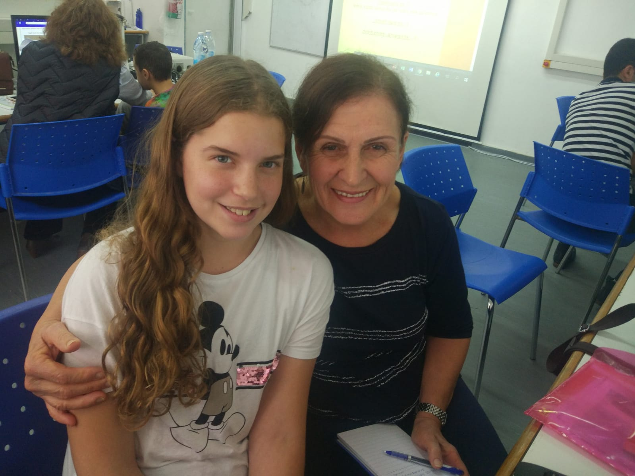

מנחה – נכדה מיה אורנשטיין כיתה ו/3
בית הספר אבן חן- שוהם
שנה- תשע"ט
מורה מובילה את התוכנית -יפית מלאכי

ספורה של סבתא אורה, מתאר את אבני הדרך בהתפתחותה של מדינת ישראל.

סימון וחיה מרכוס סימון מנדל
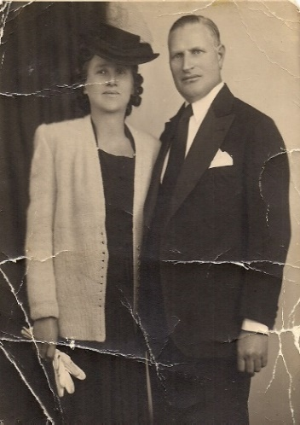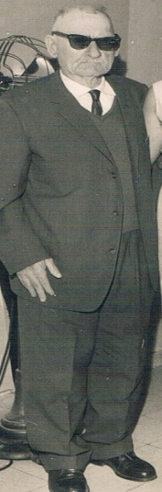

רקע כללי:
הקשר הרב דורי במשפחה שלנו מתחיל ברומניה בעיר בוקרשט.
מספר על שתי משפחות אשר חיו בעיר בוקרשט .
משפחה של סימון מנדל וסבתא פייגה ז"ל, הם ההורים של סבא רבא רבא יצחק.
אביו היה נפח, ואיבד עין אחת במהלך העבודה כשרתח באש. סבתא פייגה הייתה עקרת בית , לימים חלתה בליבה ונפטרה היא קבורה ברומניה. בהיותו נער, סבא רבא רבא יצחק נשלח ללמוד בבית ספר למסחר. המצב המשפחתי הקשה אילץ אותו לצאת לעבודה בגיל צעיר. מאז ומתמיד היה חרוץ עם כוחות, הוא עבד בכל עבודה שאפשרה לעזור בפרנסת המשפחה. לימים תכונות אלה עזרו לו להתמודד עם סבל רב ועינויים קשים במחנה עבודה במלחמת העולם השנייה . למרות שבריאותו נפגעה, הוא הצליח לשרוד ולהקים משפחה משלו. (יתואר בהמשך).
המשפחה של סימון מרכוס וסבתא חיה ז"ל, הם ההורים של סבתא רבא ג'ני .
אביה היה סנדלר ,בעבודה זו פרנס את המשפחה. היה יהודי שומר מצוות הלך בקביעות לבית הכנסת .כאשר התפלל בלט בקולו הערב אשר גבר על החזן. גם הבת שלו ,סבתא רבא ג'ני אהבה וידעה לשיר במיוחד ואהבה לרקוד.
לימים השירה והריקודים עברו בקשר רב דורי ,לסבתא אורה ולדור הנכדים.
(יסופר בהמשך). אמה של סבתא רבא ג'יני , בלטה בכישורי הבישול והאפייה שלה . סבתא רבא ג'ני נשלחה ללמוד תפירה , ועל כך כעסה לאורך השנים.
בתקופת המלחמה היא סיכנה את עצמה וכמעט נהרגה כאשר הבריחה מזון לאחיה ש
שהיו מחנות עבודה של הגרמנים.

סבא רבא יצחק וסבתא רבא ג'יני היכירו ונישאו בעיר בוקרשט.

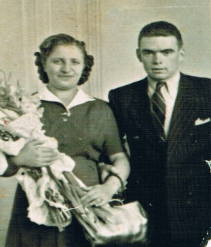

לנישואין אלה אביה של סבתא רבא ג'ני, נתן נדוניה של 2 חנויות קטנות .סבא רבא יצחק, שהיה עם ידע מההכשרה בבית ספר למסחר, הפך אותן לחנויות בדים שעזרו לפרנס את המשפחה בכבוד.
סבתא אורה (במקור קלרה) נולדה בחודש ינואר 1948 כבת שניה במשפחה, אחרי אחותה הבכורה שושנה (שמה במקור זיזי) הלידה הייתה בבית. כי העיר הייתה מכוסה בשלג ואי אפשר היה להגיע לבית החולים. הילדות עד גיל 3 עברה בתנאים טובים ,עם מטפלת ועוזרת, בבית פרטי מוקף גינה בה ורדים ועצי פרי.
אך בעקבות התגברות השנאה ואיומים כלפי היהודים. נאלצו לעזוב הכל מאחור ולצאת מרומניה בלילה .הם הצליחו לקחת איתם רק ארגז אחד, שבו היו מעט דברים בסיסים. כך הגיעו לעיר הנמל קונסנצה, משם עם עוד יהודים הצליחו להפליג באוניה לארץ ישראל
.סבתא אורה עם אביה ואחותה שושנה סבתא אורה עם אמה ברומניה
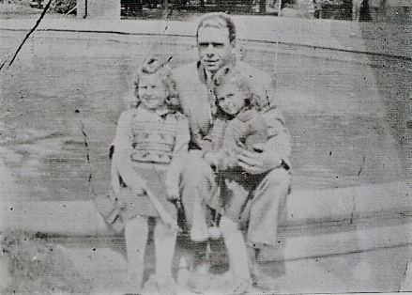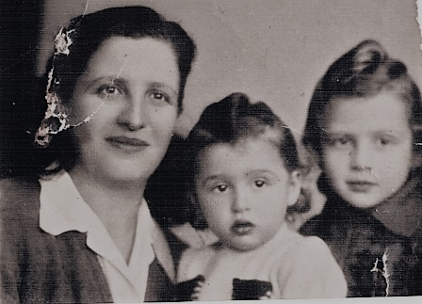

עליה לארץ ישראל -חבלי קליטה והתיישבות :
העלייה לארץ הייתה בשנת 1951. מדינת ישראל הייתה רק בת 3 ש' .
בארץ עדיין לא בנו בתים לשכן את העולים. כאשר ירדו מהאונייה נלקחו למקום שנקרא " שער עליה". שם הוכנסו לתוך מבנה ארוך עשוי מפח, עם מיטות עם מזרונים מקש ושמיכות שדקרו. סבתא רבא ג'ני, צעקה שהיא לא מוכנה להישאר במקום אפילו לילה אחד. וסבא רבא יצחק ,הצליח להוציא את כולם לאחותו במקום בשם
"טירה דרומית". לאחר זמן קצר נלקחו על ידי "הסוכנות היהודית" למעברה,
שנבנתה על גבעה בשם שימרון . ליד המושב נהלל, בעמק יזרעאל .

בית ספר במעברה -כיתה א': בתמונה שושנה אחותה של סבתא אורה
למרות התנאים הקשים הילדים היו לבושים בבגדים יפים ונקיים.

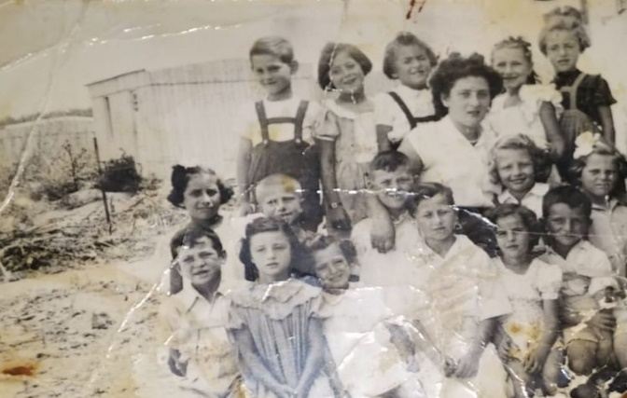

במעברה כל משפחה קיבלה צריף עשוי מעץ, אשר להט מחום בקיץ ,ובעונת החורף היה קפוא מקור .בצריף לא היו מים זורמים, ולא תאורה. אור הדליקו בעששית מנפט.
אוכל בישלו על פתיליה שנדלקה עם נפט . ארגז העץ הפך לארון בגדים . מעצים נוספים אביה עשה שולחן וכסאות .סבון לרחצה ושמן לבישול קנו מנשים בדואיות שבאו למקום . הביוב זרם בין הבתים. דבר שגרם למחלות. כדי לקבל טיפול רפואי הלכו ברגל בדרך ארוכה שירדה מגבעת שימרון למושב נהלל. בביקור במרפאה הרופא (דובר ספרדית ) שינה את שמה של סבתא מקלרה, שמה המקורי (קלר - ברור -אור) לאורה .
סבא רבה יצחק ,קיבל עבודה במשק של שמואל דיין בנהלל(אבא של הרמטכ"ל משה דיין) מכיוון שהיה פועל חרוץ, החליטו בשבילו שהוא מתאים ללכת להקים מושב חדש בארץ. כך בנו ופיתחו את ארץ ישראל. קראו לזה " התיישבות עובדת".
סבתא אורה ומשפחתה נשלחו לגור מקום בשם "אל קובאב" ליד לטרון, על חורבות ישוב ערבי שנעזב במלחמת השחרור ב-1948 והיה בגבול עם ירדן. גם שם לא היו מים זורמים בבתים. אלא ממי גשם שהיו בבארות בחצר, או מבריכה גדולה שאליה היה צריך ללכת ברגל לקחת
מים.
. 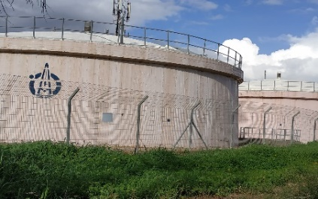 הבריכה הזאת קימת עדיין עד עכשיו.

התקופה הייתה "תקופת הצנע". כל תושבי המדינה היו צריכים להצטמצם במעט מזון .
אשר חילקו אותו בעזרת פנקס תלושים בו היו נקודות לפי מס' הנפשות במשפחה.
זו הייתה תקופה מאוד קשה. במקום ביצים קיבלו אבקת ביצים , ואבקת חלב .דג פילה במקום בשר. הילדים היו חייבים לשתות שמן דגים כדי להתחזק.
אביה סבתא רבא יצחק נלקח לעבוד בחברת הבנייה ," סולל בונה ".והיה בין המייסדים הראשונים של כפר בן- נון השוכן "בעמק איילון". בשנת 1952 עברו לגור בו. שם נתנו לכל משפחה שתי פרות ושטח אדמה קטן לגידול ירקות .החלב נלקח בכדים בתוך עגלה רתומה לסוס, למחלבה במשמר איילון הכפר השכן. משם הועבר במשאית לתנובה.
תמורת החלב קיבלו כסף למחייה. כך סבא הפך מסוחר לבנאי וחקלאי.

דור ראשון להתיישבות

סבתא אורה ואמא שלה סבתא אורה ואחותה שושנה
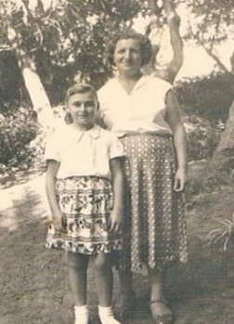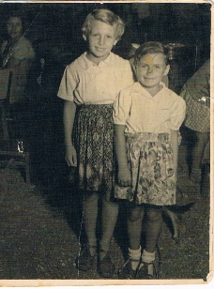
סבתא מספרת שהילדות במושב הייתה פשוטה ויפה.
את שעות הפנאי היו מבלים במשחקים מחוץ לבית, כמו: קלאס ,חמש אבנים, חמור חדש , הולה הופ וקפיצה בחבל ועוד.... והיה צריך לקרוא להם להיכנס הביתה .
השכנות הייתה טובה כולם היו שווים, לא נעלו את הדלת .אחד נכנס לשני ,לא היה הרבה לאן לצאת לבלות. כל הבידור והחדשות היה רק דרך הרדיו. או דרך "אומנות לעם" זה היה ארגון ששלח זמרים כמו: שמשון ברנואי, וסעדיה דמארי, (אח של הזמרת שושנה דמארי). הם הופיעו במועדון של הכפר,בליווי אקורדיון .
בחגים כמו יום העצמאות, נסעו במשאית לקיבוץ גזר או לקיבוץ חולדה .שם היו הופעות במוצאי שבת אפשר היה לנסוע באוטובוס לסרט שהתקיים בקולנוע " אילון" בעיר רמלה. סבתא אורה הלכה לגן הילדים במקום.
כפר בן- נון כיום ילדות- דור שני בכפר הן נון
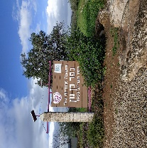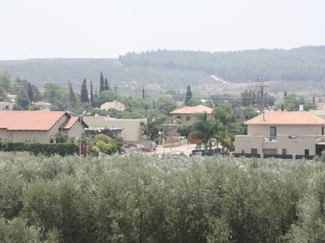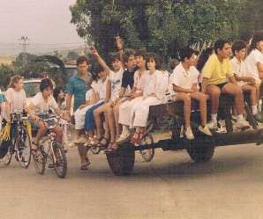

חינוך בצל מלחמה
בכיתה ג' סבתא עברה ללמוד בבית ספר בעיר השכנה רמלה .הנסיעה הייתה באוטובוס שהיה נכנס למושב רק פעמיים ביום.

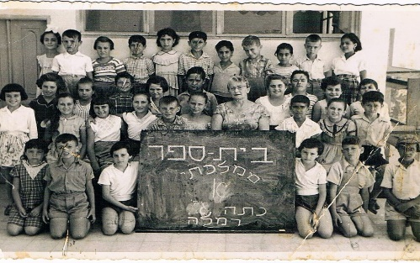

השנה 1956 מצב הביטחון בארץ היה מתוח וקשה . המושב שכן ליד הגבול ולא היה מגודר. וכך נכנסו אליו מסתננים שנקראו פדאיונים. הם גנבו פרות, ושמו מטעני חבלה מתחת לבתים , גרמו לפיצוץ והרוגים. באותה שנה פרצה מלחמת סיני .
המלחמה התנהלה בדרום הארץ, אף השפיעה על המצב המתוח בארץ כולה.
בבית המצב הכלכלי הוסיף להיות קשה. מהחלב של הפרות לא הייתה הכנסה מספקת.
ולא היה מקומות עבודה נוספים. למרות זאת להורים של סבתא אורה היה חשוב שיירכשו השכלה מתאימה. בעיר רמלה היה רק תיכון אחד שבאותה תקופה עלה הרבה כסף.
וכך בהתערבות נציגות מ"האיחוד החקלאי" (אליו היה המושב שייך) .
בגיל 12 ש' סבתא אורה ואחותה הבוגרת נשלחו ללמוד בפנימייה של "עליית הנוער ע"ש ד"ר בן ציון מוסינזון",במגדיאל ליד רמתיים. (כיום הוד השרון).

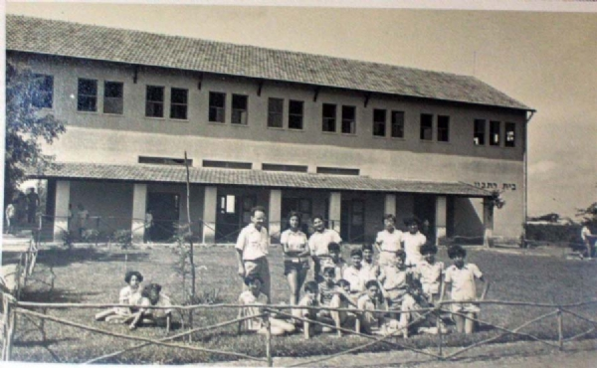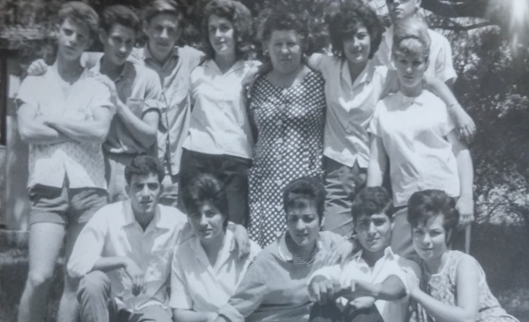
בית הספר במקום היה מוגדר כבית ספר חקלאי, הייתה בו רפת. הבנים מהקבוצות הבוגרות עבדו ותחזקו אותה. המנהל ורוב עובדי הפנימיה גרו במקום .
ב-1962 שינה המוסד החקלאי את המגמה החקלאית והיה לבית ספר מקצועי. הבנות למדו במגמה של " כלכלת בית". והבנים למדו "מסגרות".
בפנימייה החיים התנהלו במסגרת של קבוצה מורכבת מבנים ובנות עם מטפלת ומדריך. בבוקר הלכו לבית ספר, בערב היו הווי חברתי. סבתא אורה שרה במקהלה שהייתה במקום, ובאירועים על הבמה. כן אהבה לרקוד ריקודי עם , וספורט במשחק מחנים. ובמיוחד אהבה ללמוד, הייתה תלמידה טובה. בסיום הלימודים קיבלה מלגה להמשיך את הלימודים מחוץ לפנימייה.
היינו ילדים וזה היה מזמן – סבתא אורה בפגישת מחזור לאחר 55 ש'

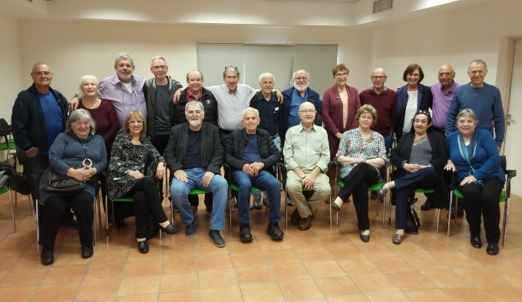

שירות בצ.ה.ל.
בשנת 1966 סבתא אורה התגייסה לצבא. באותה תקופה ביום העצמאות התקיים מצעד. סבתא אורה נבחרה בין שאר החיילים לצעוד במצעד בחודש מאי 1967 בתום המצעד הודיעו שיש כוננות לקראת מלחמה. כי מנהיג מצריים סגר את מיצרי טיראן. ב 6 בחודש יוני 1967 פרצה מלחמה נוספת, בכל החזיתות :בצפון, בגדה, בדרום. ביום השלישי למלחמה פרצו הצנחנים בראש המפקד מוטה גור, לירושלים העתיקה דרך שער האריות והגיעו לכותל המערבי . וכך איחדו את עיר הבירה ירושלים מחדש. המלחמה ערכה 6 ימים לכן נקראה מלחמת ששת הימים. בסיומה כולם קיבלו את אות המלחמה גם סבתא אורה קיבלה זאת .

סבתא אורה 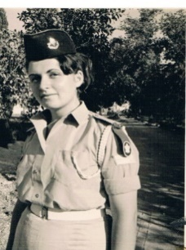 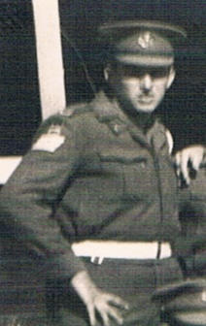 סבא שלמה ז"ל

חברות נישואים והקמת בית ומשפחה.
סבתא אורה וסבא שלמה הכירו במסגרת שירות צבאי משותף .והמשיכו להיות חברים במשך שנתיים.
סבא שלמה השתחרר מהצבא לפניה והחל לעבוד בליטוש יהלומים .הוריו התגוררו ברמת- גן. הוא היה בן יחיד להוריו ,אשר התחנך בבית מסורתי, בנעוריו היה חניך בתנועת הנוער "בני עקיבא" בעיר בני ברק, ורצה ללמוד בישיבה. לבסוף התגייס לצבא. סבתא השתחררה מהצבא והלכה לעבוד בהדרכה בכפר הנוער "נעורים" זו הייתה פנימייה ליד כפר ויתקין . שם התאפשר לקבל מגורים ללא דמי שכירות.
מצב שהקל על ההתמודדות הכלכלית באותה תקופה ,שנקראה בארץ "תקופת מיתון".
בשנת 1969 הם נישאו גרו במקום זמן קצר .ולאחר מכן עברו לגור בשכירות לעיר פתח תקווה ,שם התגוררה משפחתו הענפה של סבא שלמה .
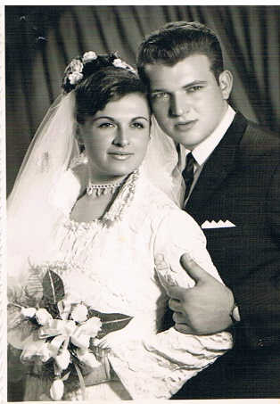
במקום נולד בנם הבכור רונן. כעבור שנה עברו לגור בכפר בן נון .
מקום בו גדלה סבתא אורה, דור שני להתיישבות.
סבתא אורה קיבלה בית על שטח אדמה שהיה של סבא שלה.
התנאי להתקבל למושב היה להקים בו משק . סבא שלמה ז"ל שהיה עירוני במוצאו .
בנה בית והקים משק של פרות ועגלים.

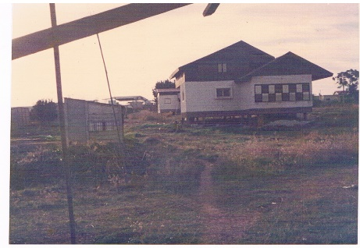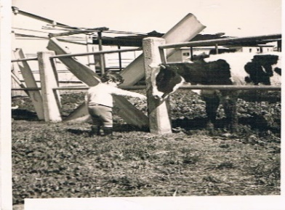
הבית בכפר בן- נון בו גדלה אמא שלי ציפי

בחודש אוקטובר 1973 פרצה מלחמת יום כיפור. סבא שלמה נלקח למילואים,
רחוק מהבית. למקום שנקרא "שארם מה שייך". סבתא נשארה מאחור עם משק בו רפת של פרות ועגלים בהם נדרש לטפל. תינוק בן 11 ח' והיריון מתקדם עם אימא שלי ציפי. למזלה' סמוך ללידה הגיע סבא שלמה במפתיע, ולקח אותה לבית החולים .
אמא שלי ציפי ,נולדה בנר ראשון של חנכה בחודש דצמבר 1973.

אמא ציפי בזרועות סבתא אורה מיה הנכדה בזרועותיה של אמא ציפי
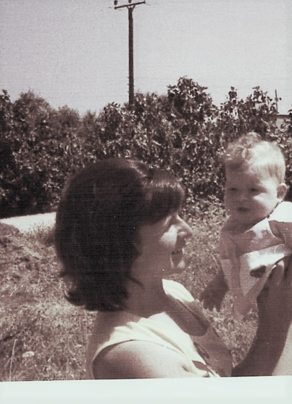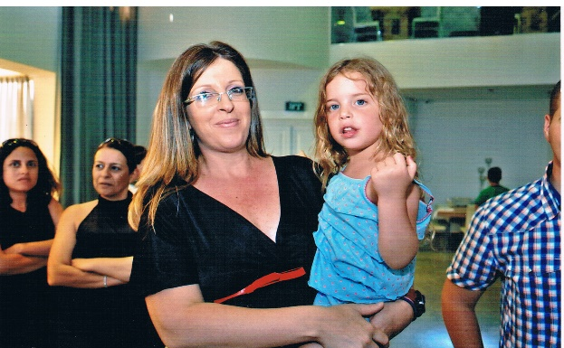
וכך התחילה ילדותה .במושב הלכה לגן . עד כיתה ח' למדה לבית הספר האזורי "אילון" אליו נסעו מהמושב בהסעה של המועצה . היא הייתה תלמידה טובה אהבה ספורט הצטיינה בקפיצה לגובה.

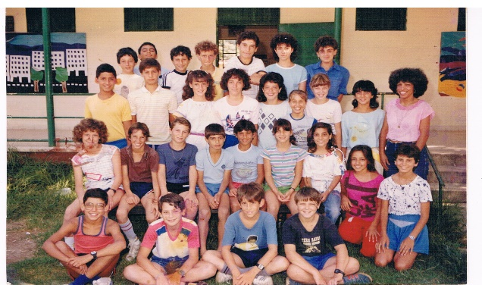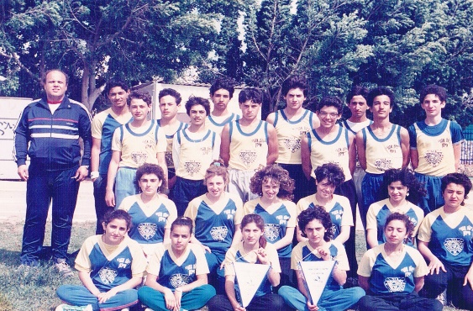

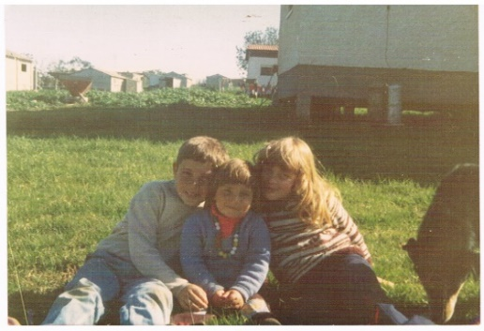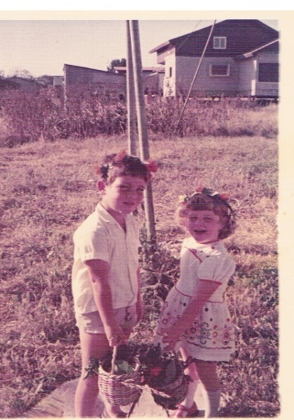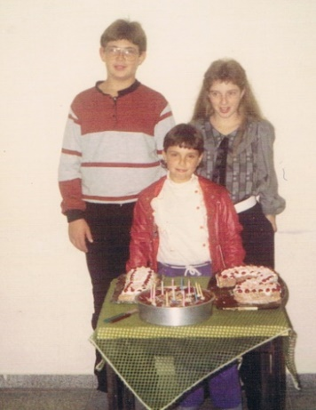
אמא ציפי חגגה את בת המצווה במועדון של הכפר.
אמא שלי ציפי, למדה לנגן על פסנתר, אחיה רונן ניגן בטרומבון. האחות הצעירה תמר ניגנה בחליל צד. בבית היה חינוך מסורתי, שמרו על כשרות והחגים והלכו לבית הכנסת על פי הדת המסורת. לאחר מס' שנים המשק שינה כיוון. במקום רפת סבא שלמה שתל כרם ענבים ובשדה נזרעו ירקות .
כל המשפחה התגייסה לעבודה בשדה ובכרם. במקביל ללימודים בתיכון ברמלה.
אליו נסעו בהסעה של "המועצה האזורית גזר". כאשר אמא ציפי הייתה בגיל 14 שנים, המשפחה עברה משבר. סבא שלמה ז"ל חלה ונפטר. אמא ציפי ואחיה הבכור נרתמו לעזור לסבתא אורה. לאחר הלימודים אמא ציפי טיפלה בבנות של שכנה (שהייתה אחות בבית חולים) ואחיה רונן עבד בשמירה ובכל עבודה שהזדמנה .כעבור שנתיים של התארגנות מחודשת, המשק נמכר והמשפחה עברה להתגורר בעיר נס ציונה.
לפרנסת המשפחה סבתא אורה עבדה במערכת החינוך כמורה לחינוך מיוחד.
ואחר הצהרים בהוראה מתקנת במסגרת " אגודת ניצן".
וכך במחזוריות החיים, הילדים של סבתא אורה: רונן האח הבכור ואמא ציפי התגייסו לצ.ה.ל. שניהם שירתו ב"חיל האוויר.

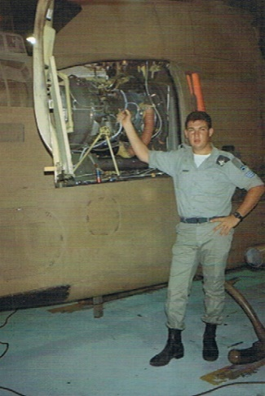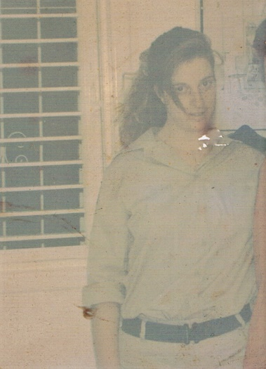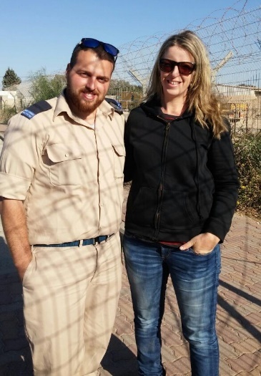
דוד רונן - הבן והאח הבכור אמא ציפי דור שני בחיל אוויר- נדב הנכד ואמא ציפי

במהלך השנים הילדים של סבתא אורה נישאו. הנכד נדב גם משרת בחיל האוויר
כמו אמא שלי ציפי ,ודוד רונן ,וממשיך לשרת בצבא הקבע כמו דוד רונן .
לסבתא אורה יש כיום 6 נכדים. הם הדור השלישי .

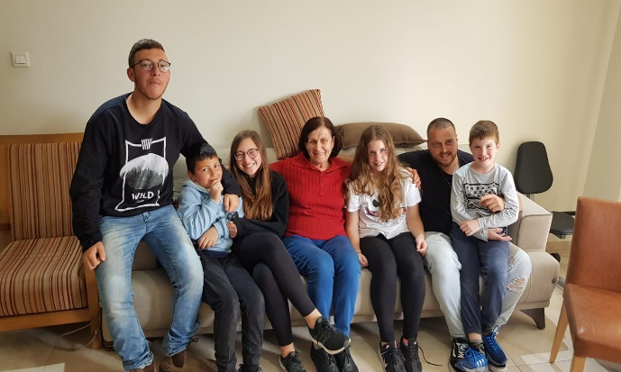

הזמן חלף , הנכדים גדלו לתקופה טובה יותר, במדינה אין מחסור במזון,
המעברות חוסלו, גרים בבתים מסודרים ,עם מים זורמים חשמל ומוצרי חשמל
ואמצעי תקשורת רבים. מדינת ישראל חגגה 70 שנה להיווסדה.
סבתא אורה גדלה עם התפתחותה של מדינת ישראל והמלחמות לקיומה.
התמודדה עם נסיבות החיים שהן זימנו לה.
- במלחמת סיני- הייתה תלמידה.
- במלחמת ששת הימים- סבתא הייתה חיילת בצ.ה.ל
- במלחמת יום כיפור- הייתה אמא לילד בן שנה ,ובהיריון עם אמא ציפי. סבא שלמה ז"ל היה מגויס ב"שארם מה שייך" מקום רחוק בסיני ,היא התמודדה לבד עם רפת של פרות ועגלים.
- מלחמת לבנון ראשונה ושנייה- הייתה כבר סבתא.
- מלחמת המפרץ – הייתה אלמנה עם 3 ילדים .

לפני 6 ש' סבתא אורה פרשה לגמלאות, לאחר 35 שנים של עבודה במערכת החינוך ועזרה בגידול הנכדים.

מסורת ישראל בקשר רב דורי

כתובה – עליה חתמו בחתונה בת מצווה- במועדון של הכפר
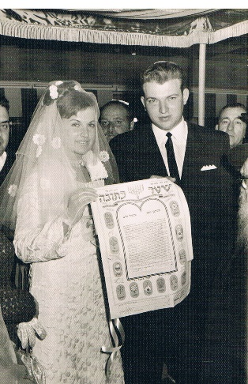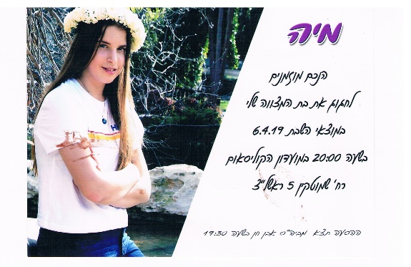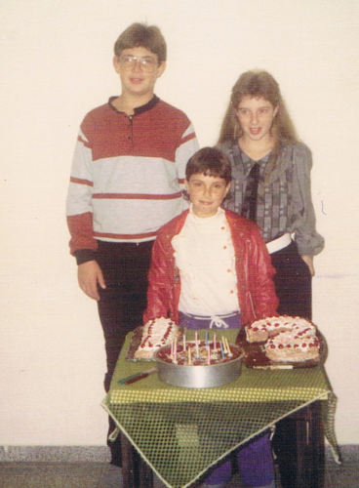

בר המצווה של טמיר הבן של דוד רונן בר המצווה של דוד רונן וסבא שלמה ז"ל
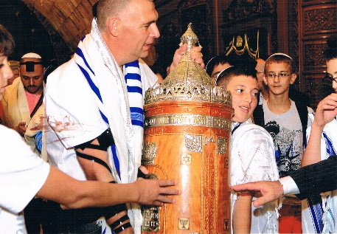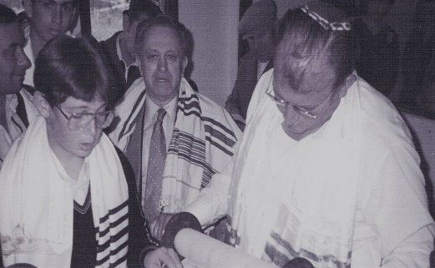

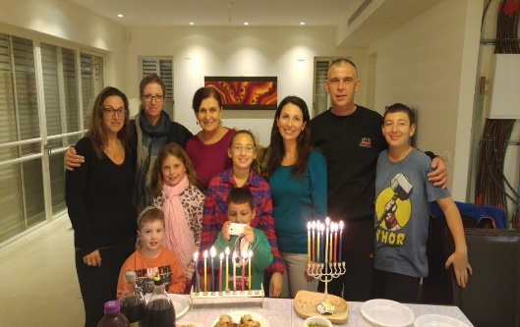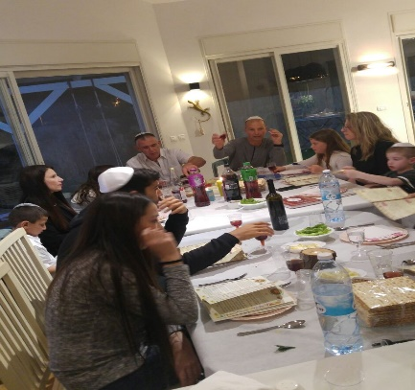
חג החנכה-בבית של דוד רונן חג הפסח בבית שלנו בבית -אריה

כישרונות ותחביבים- בקשר רב דורי
במשפחה שלנו המוזיקה עברה מדור לדור . מסבא רבא רבתא סימון ,ששר בבית הכנסת. לבתו - סבתא רבתא ג'ני. וממנה לבתה סבתא אורה ששרה במקהלה.
ושלחה את בנה דוד רונן לקונסרבטוריון בראשון לציון, שם למד לנגן בטרומבון והיה בתזמורת 7 שנים. אחר כך המשיך ללמוד סאונד וכיום יש לו אולפן הקלטות .
לאחר שהשתחרר מצבא הקבע עובד כאיש סאונד.
הבן הבכור שלו טמיר (בן הדוד שלי) מנגן בפסנתר, ואחיו הקטן מנגן בגיטרה וגם שר מאוד יפה.

סבתא רבתא ג'ני אהבה לרוקד הנכדה מיה רוקדת היפ הופ סבתא אורה אהבה לשיר.
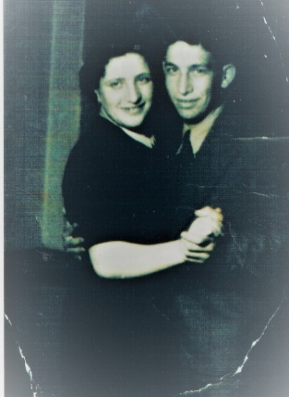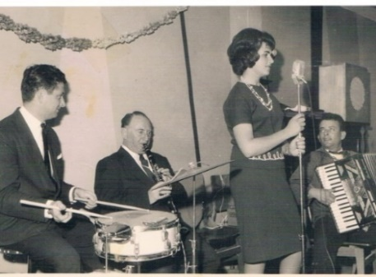

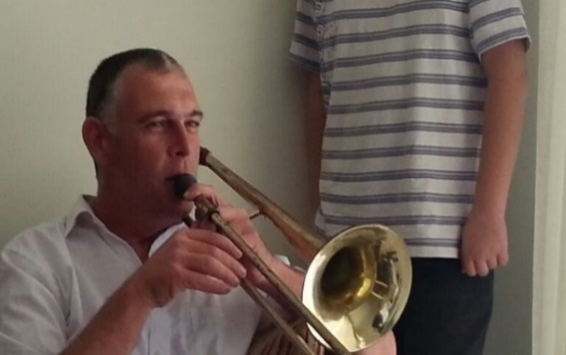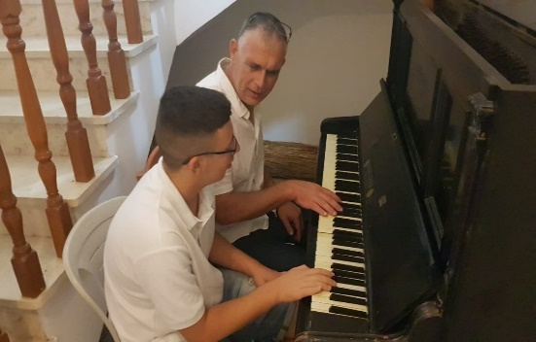
דור רונן למד לנגן בטרומבון והיה בתזמורת טמיר-הנכד של סבתא אורה מנגן בפסנתר

הקשר הרב דורי עבר גם בספורט. אמא ציפי קפצה לגובה ולרוחב ויצאה עם נבחרת בית הספר לתחרויות ספורט.
גם מיה אוהבת ספורט, היא משחקת בבית הספר בכדור-רשת, ויצאה עם נבחרת בית הספר לתחרויות. בתיכון רוצה ללמוד במגמת ספורט. רוב בני המשפחה עוסקים בספורט כתחביב ,ושמירה על כושר ,

אמא ציפי בנבחרת בית הספר דודה תמר /אחות של אמא מדריכת כושר
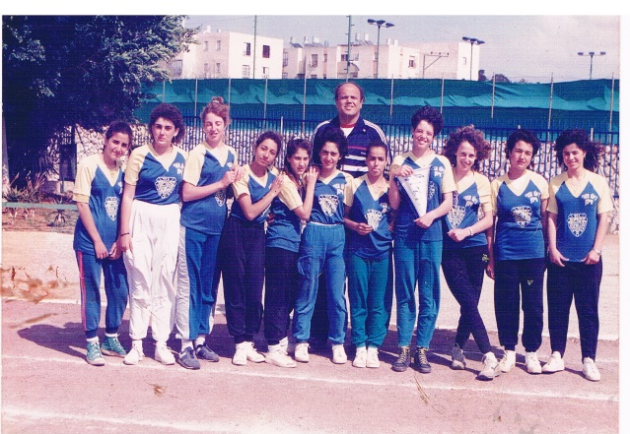

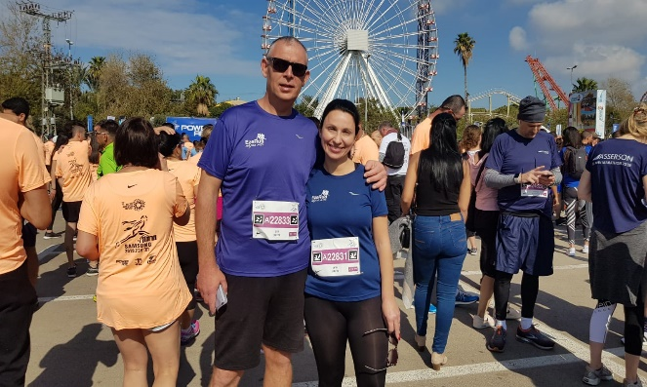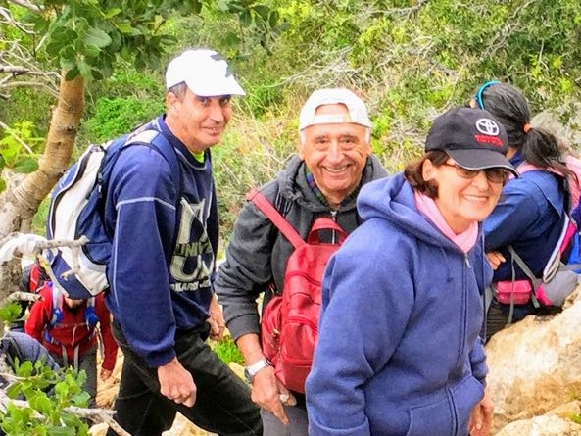
דוד רונן אח של אמא, ודודה גלית -רצים סבתא אורה צועדת בשביל ישראל
השתתפו במרתון תל אביב

ציפי אמא של מיה - בקשר הרב דורי

ציפי וניר ההורים של מיה מיה בחיק המשפחה
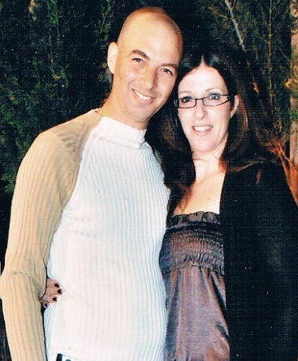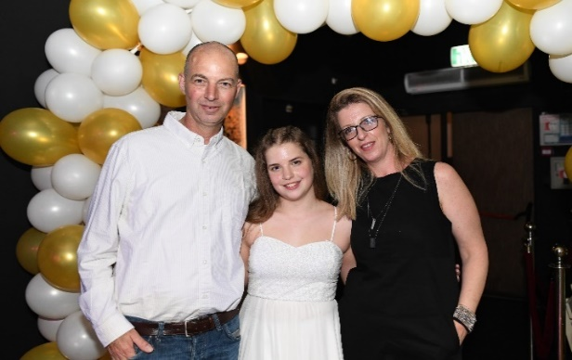

יצחק וג'ני -סבא וסבתא -של אמא ציפי סבתא אורה וסבא שלמה ז"ל - ההורים -של אמא ציפי 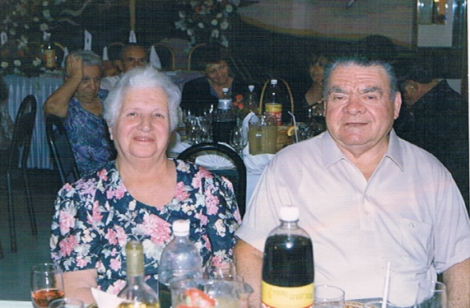 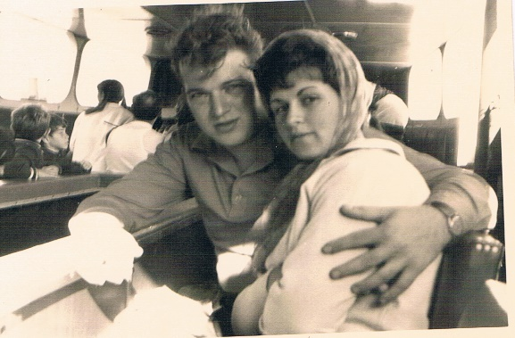

המשפחה שלנו כיום

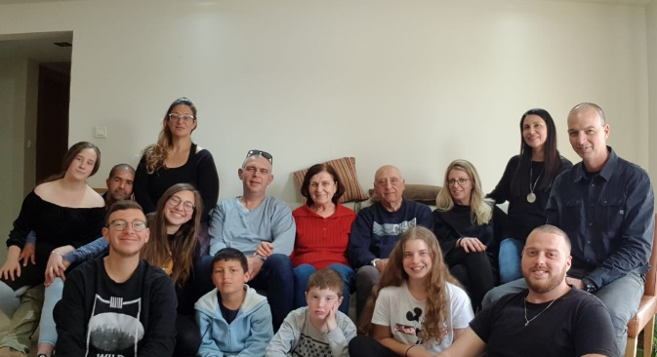
הסיפור המשפחתי שלנו הוא סיפור של משפחה עם אומץ, חריצות מחויבות ומסירות תוך הסתפקות במועט . שמירה על ערכים מסורת ותרבות.
אשר מהווים אבני דרך ועוברים מדור לדור.

